Matematyka
Temat: Własności prostopadłościanów.
Prostopadłościan - to graniastosłup, którego każda ściana jest prostokątem, a dowolne dwie ściany są równoległe, albo prostopadłe.
Do tej pory wszystko czego uczyliśmy się z geometrii było związane z figurami płaskimi. Czas więc przejść do tematu, w którym poznamy takie słowa jak objętość, czy też bryła. Przed Tobą pierwsze figury przestrzenne – prostopadłościan i sześcian
Z prostopadłościanami masz styczność na co dzień. Przedmiotami z życia codziennego, które są prostopadłościanami będą np. sok w kartonie, Twój podręcznik do matematyki czy też pudełko zapałek. Co więc wyróżnia prostopadłościany od innych brył?
- prostopadłościany mają trzy wymiary: wysokość, długość i szerokość
- mają 6 ścian i wszystkie z nich są prostokątami (z których część jest względem siebie równoległa, a część prostopadła)
- mają 12 krawędzi
- mają 8 wierzchołków

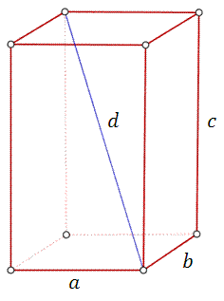

Zadanie 1
Na którym rysunku znajduje się prostopadłościan? Zaznacz.

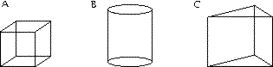

Zadanie 2
To przykładowa siatka prostopadłościanu. Spróbuj ją wykonać z papieru podobnie, jak na poprzedniej lekcji wykonałeś siatkę sześcianu. Pamiętaj o zostawieniu zakładek do sklejenia.
